Più risorse e più insegnanti: così il Pd cambierà la scuola
di Pierluigi Bersani
(La Repubblica, lunedì 11 febbraio 2013)
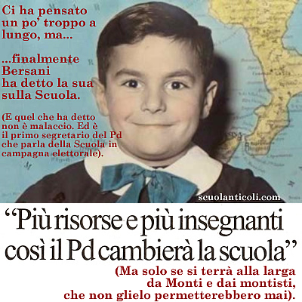

Caro Direttore, in questi giorni si parla molto di fisco ma troppo poco di lavoro, sanità, scuola. Se saremo chiamati a governare, restituire all’istruzione le risorse, la stabilità e la fiducia sarà il cuore del programma. Insieme, naturalmente, con occupazione e moralità. Dico questo nella convinzione che le ricette economiche non bastano a uscire dalla crisi: per fermare il declino è necessario rilanciare la formazione. In Europa, il nostro è uno dei Paesi con meno laureati, dove si legge di meno e si abbandona più precocemente la scuola. Questo incide nello sviluppo economico, sociale e culturale. Se dunque c’è un settore in favore del quale è giusto che altri ambiti della spesa statale rinuncino a qualcosa, quello è la formazione dei giovani. Dovremo investire in istruzione e diritto allo studio larga parte delle risorse rese disponibili dalla lotta all’evasione fiscale e alla corruzione, per riportare gradualmente l’investimento al livello medio dell’Ocse.
Se toccherà a noi governare, ci impegniamo ad affrontare tre emergenze.
Anzitutto la sicurezza delle scuole. Il 64 per cento degli edifici non rispetta le norme. Ricordiamo le tragedie di Rivoli e di San Giuliano. Non possiamo permettere il ripetersi di simili disastri mentre i nostri figli e nipoti sono seduti in un banco. Per questo, come proponiamo da tempo, lanceremo un programma per la messa in sicurezza di ospedali e scuole, finanziato con la riduzione della spesa per armamenti e con fondi strutturali europei. Occorre liberare risorse allentando il patto di stabilità interno per gli enti locali che investono per dotarsi di ambienti di apprendimento innovativi ed ecosostenibili. Nello stesso tempo, vogliamo approvare una nostra proposta, scritta con l’associazione Libera, perché i cittadini possano destinare l’8 per mille dello Stato all’edilizia scolastica.
In secondo luogo, è con gli insegnanti che vogliamo cambiare la scuola per combattere la dispersione scolastica. Per dimezzarla entro il 2020, come chiede l’Europa, servono interventi mirati. Il tasso di abbandono scolastico in Italia è all 18 per cento, con punte del 25-30 per cento nel Sud e nelle periferie delle grandi città. La media europea è del 13 per cento e andrà ridotta al 10 per il 2020. Come sanno gli insegnanti, sono soprattutto i pre-adolescenti e gli adolescenti che lasciano la scuola, già alle medie o nei primi anni delle superiori, in particolare negli istituti tecnici e professionali. Se ne vanno non perché siano meno bravi o intelligenti, ma perché in quell’età una scelta immatura di indirizzo scolastico può essere fatale. Molti non ce la fanno perché l’ambiente sociale e familiare di provenienza è disagiato, con povertà materiali e culturali che rendono difficile l’inserimento scolastico. In questo modo la scuola rischia di essere lo specchio di una società ingiusta, invece di un “ascensore sociale”. Il giusto riconoscimento del merito dev’essere accompagnato dalla valorizzazione delle opportunità che ognuno ha di accedere alla formazione, altrimenti diventa solo la certificazione di un privilegio di nascita o di censo.
Se toccherà a noi, ci impegneremo per affrontare questa situazione: formazione offerta ai docenti in servizio per innovare la didattica, nuove tecnologie, scuole aperte tutto il giorno, rilancio della formazione tecnica e professionale, necessaria anche per sostenere il Made in Italy e contrastare la disoccupazione giovanile.
Infine serve un nuovo sistema di formazione e reclutamento degli insegnanti. Dagli anni Ottanta, sono state approvate continue riforme, con una stratificazione di diritti, spesso lesi, e sistemi ingarbugliati di punteggio, che hanno alimentato sfruttamento e frustrazione professionale, precarietà di vita degli insegnanti e precarietà dell’apprendere. Migliaia di studenti ogni anno salutano maestri e professori a giugno nella certezza di non ritrovarli a settembre. Quello che serve è un nuovo piano pluriennale di esaurimento delle graduatorie per eliminare la precarietà dalla scuola e offrire la continuità didattica agli studenti. Bisogna definire un sistema che leghi la formazione iniziale al reclutamento e sappia selezionare i migliori laureati per accedere alla professione di insegnante attraverso numeri programmati per dare una dotazione di personale stabile a ogni istituto.
In conclusione, vorrei che la scuola accompagnasse il cambiamento che ho in mente per l’Italia. Molti ricordano con affetto e riconoscenza almeno un insegnante che gli ha trasmesso uno spunto per mettersi in cammino col passo giusto. Nessun’altra figura incide così in profondità nel patrimonio morale di una nazione. Deve tenerlo presente chi coltiva ambizioni per il futuro italiano, perché non si riforma la scuola se non si ha un grande progetto di ricostruzione civica del Paese.
Non smarrirò questa consapevolezza se toccherà ai democratici e ai progressisti governare l’Italia.

